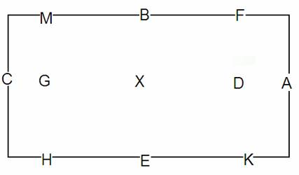
De rijbaan is 20 meter breed en 40 meter lang.
De letters M F H en K zitten op 6 meter uit de hoeken.
De A en C zitten 40 meter bij elkaar vandaan. En die zitten op het midden van de korte zijden die 20 meter lang is.
De E en de B zitten 20 meter bij elkaar vandaan en op het midden van de lange zijden die 40 meter lang is.
De X zit in het midden van de rijbaan tussen de A en de C en de E en de B.
De G zit op de AC lijn tussen de M en de H.
De D zit op de AC lijn tussen de F en de K.
De letters van de rijbaan kun je onthouden door het volgende rijmpje:
Alle Franse Boeren Met Centen Hebben Een Koe Door X Gemolken.

